NAŠA MAĐARSKA AVANTURA

Usrid lita zvoni mobitel, zove Ruža, Ruža koja nikad ne zove.
- Leaaa, idemoo!
- Idemo! Di, šta, kako?
- U Budimpeštu, zovi Ivonu i prijavi se. Odma!
- Dobro!
U razdoblju od 7. do 10. 12. 2015. Odjel organizira studijsko putovanje u Željezno, Budimpeštu i Pečuh. Prve na listi.
Uslijedilo je čekanje kad će to više, uletila je i izbjeglička kriza. Mađari digli žice, nema s njima trte mrte. Judi odustajali od puta, al' oni najhrabriji su i dalje bili na prvoj crti. I ka' da nan to ni bilo dosta, eto ti teroristi. Ma samo su nan još oni falili, bit će doma panike. I bilo je. „Ma di ćete sad tamo u 'vo najgore vrime, odustan ti lipo od tega puta i ostan doma u teplo.“ Pribrodili smo i to i 7.12. u 4 ure bili atento za partit.
Nas 40 i kusur studenata, naši najdraži, već poznati, avanturistički nastrojeni profesori, pune borše i kuferi na mistu, -15°C u busu i 'put pod noge'. A 'ko će se prvi žalit nego Ruža, pa ne možemo mi spavat na toj temperaturi, a triba nadoknadit neprospavanu noć. Upalilo je. Temperatura u busu -5°C.
Prvo odmorište, opet Ruža ronza (gunđa), izašli na sekund, dva i da ćemo nazad u bus di je ipak teplije nego nigdi usrid Like kad ono, pojubili mi lipo vrata. Kakvi su nan to šoferi, koga su nan to dali? Je se vozimo u busu il' u hladnjači? I onda da su Bračani škrti.
Stali smo mi i u Zagrebu, tribalo je pokupit gosta iznenađenja. Bi je to Luka, sin profesorice Divne, kasnije od milja zvan Divni, njena slika i prilika. U početku nismo znali ni 'ko je, ni šta je, al' kasnije je upa u ekipu, fin momak. O tom potom. Profesorica Divna se odma pobrinula za svog sina, rekavši: „Ante, prepuštam ti Luku, čuvaj ga!“ I šta će naš profesor Topčić nego poslušat i još ga usto zabavljat vicevima i svojim, svima poznatim, 'lovačkim' pričama. Al', još smo mi nekog pokupili u tom Zagrebu, 'ko nan je bitan skoro koliko i Luka. Naš humoristični vodič Aljoša, eh šta bi mi bez njega? Na prvi pogled lip, mlad, zgodan, bome poželjan mladim studenticama, e a na drugi pogled...vera. Lipa velika vera caklila se sa kilometra. Nije nam više bi toliko zanimljiv pa smo se snašle. Može li ikome i bit dosadno ako profesor Topčić sidi iza njega? Ako se profesor Lisac svako malo euforično javlja na mikrofon? Ne može. Kad tog famoznog profesora Topčića toliko spominjemo, tribalo bi o njemu reć dvi, tri beside da se zna zašto je on nami toliko drag. Na našem odsjeku za hrvatski jezik i književnost predaje puste kolegije, biće više ni on ne zna koliko ih je. Ima ga na prvoj godini, na drugoj, trećoj, a nije mu promakla ni diplomska razina studija. A on van je, judi moji, za sve. Di god se ide, zna se 'ko je prvi, uvik vesel, nasmijan, pun raznoraznih šala i pošalica, priča i pričica. Ma čak nan i imena zna. On je naš. Nijedno putovanje ne bi bilo isto bez njega.
Nego, sve ja ništo spominjen 'nas', e a 'ko smo to 'mi'? Na studijskom u Omišu smo imali Roka i Ofelije, a ovaj put nismo bili toliko maštoviti pa smo eto samo Tonči, Katarina, Ruža i ja, Lea. A sada nam se pridružila i naša Ivana te neki novi klinci, Boris i već spomenuti i nahvaljeni, Luka. Nakon upoznavanja, možemo dalje.
Vozili smo se i smijali, smijali i vozili cilu vječnost i oko 2 ure smo došli u Eisenstadt ilitiga Željezno. (Profesor Lisac nas je nauči i kako ga pravilno naglasit). Za one koji ne znaju, Željezno je glavni grad austrijske savezne države Gradišće, a ujedno je i kulturno središte Hrvata iz Gradišća. Budući da je to itekako debela veza s našom domovinom, a i kroatistikom, bolje smo se upoznali s Gradišćanskim Hrvatima. Oni su očuvali hrvatski jezik i njegove narodne govore iz svih hrvatskih krajeva s kojih potječu. Slušajući naše domaćine, primijetili smo da je u Gradišću najrasprostranjenija čakavština. Doduše, oni koji su pažljivo slušali, a fala Bogu i položili, „Dijalektologiju“ znali su to i od pri. Došavši u Gradišće prvo smo upoznali tetu Zorku, bivšu studenticu našeg Odsjeka. Odvela nas je na dugo iščekivan ručak, a potom i u Hrvatski kulturni i dokumentarni centar. Budući da smo bili u stisci s vremenom, nismo svi išli u centar. Oni koji su išli dobili su svega i svačega. Knjiga i ohoho,slikovnice, cd-ove sa božićnim i njihovim folklornim pjesmama, igraće karte... A kako to znamo mi koji nismo tamo bili nego smo se utekli najist u Lidl? E lipo. Fala profesoru Topčiću. Sjeti se on nas četiri jer smo mu pomagale oko nekih materijala (koje nam je teta Z. Još prije poklonila) i doni nam pune kese. Ali, kako kaže TopShop, to nije sve! Posjetili smo studio ORF-a, austrijske televizije. Tu nas je ugosti Fred Hergović, jedan barba koji je bi baš super, sve nan je lipo ispriča, odgovori je na sva pitanja i pove nas u obilazak. Bili smo mi u studiju, eee za onin pulton di stoji voditelj i slikali smo se, jesmo, jesmo.
A sad svi: „Dobar dan, Hrvati!“
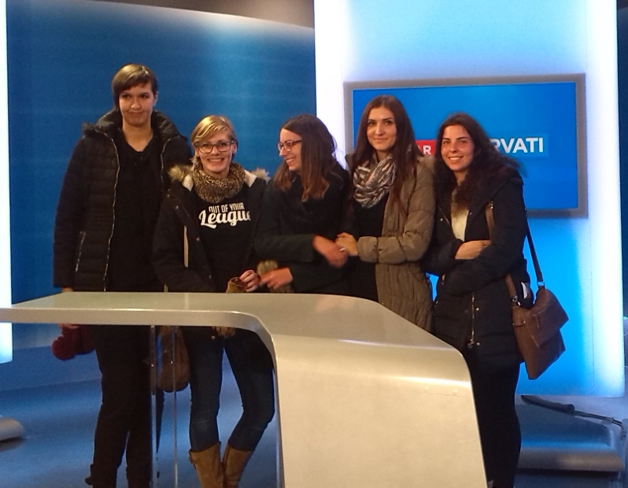
Nakon što smo se vidili na televiziji, sritni i zadovoljni šta smo lipi ka' slika, uputili smo se na dvojezično čitanje Ane Šoretić. Malo smo se pogostili, još malo đirali po centru i krenuli u naš 'ugrijani' bus. Oko ponoći smo stigli u tu, jedva dočekanu Budimpeštu. Oduševila nas je i pri nego smo izašli iz busa, sve je bilo lipo okićeno, svitlila je ka' Betlehem. Onda hotel. Ibis. Ma, nemamo ni riči za njega kako je bi dobar. One posteje su bile milina, kad bi lega, teško bi se više diga. Krepani od puta, al' cili uzbuđeni, ćakulali smo još po sobama do dugo u noć. U zimsku bijelu noć. A ni, ni. Bilo je lipo vrime.

E drugi dan. Triba se sad dignut iz one dobre posteje. A triba se i sredit, da slike budu lipe. Natirale Ivana i ja jedna drugu na pokret i eto nas na doručku. Oš žitarice, oš salam, oš jaja... Pohani kruh. Bi je dobar, da ne dužimo. Laganini smo se odvojili od pijata jer je tribalo razgledat grad. Onaj naš lipi Aljoša nas je upozna s vodičkom kojoj eto, nismo zapamtili ime. S njom smo se družili skoro cili dan. Što se tiče pokazivanja znamenitosti, super je odradila posal. Samo...hm...bila je malo lokalpatriotski nastrojena. „Budimpešta ima jedno od najvećih i najstarijih klizališta, Beč nema. Budimpešta ima ovo, ono, Beč nema.“ Nije naša vodička volila ni političare, a posebno premijera. Kako god, naučila nas je štošta. O povijesti smo najviše čuli na Trgu heroja. On predstavlja mađarsko doseljavanje, sedam plemenskih vođa i druge povijesne ličnosti. Odvela nas je naša vodička i do benediktinca N.N. kako bi položili ispite. Naime, 'ko mu malo pomiluje pero, navodno će položit ispit. Uuu al' će bit punih indeksa. Slijedio je panoramski razgled grada. Prvo smo prođirali Peštom, a onda i Budimom. Spajaju ih mostovi, a najpoznatiji je onaj Lančani. Virujen da svi znaju priču o lavljim jezicima. „A di je nestao jeziiik?“ Ukratko, ovi iz Budima puno govore i prigovaraju pa ih je graditelj István Széchenyi uskrati za jezike. I da, skoči je s mosta, ka' šta je obeća. Al' lipo je i ispliva, skroz živ i dao već spomenuto objašnjenje.Tu smo verziju mi čuli. Pešta je navodno bolja. No, ima i Budim svojih čari. Naprimjer, Ribarska tvrđava. Predivan panoramski pogled ostavlja bez daha. Ahaa, imamo milijun slika. I sve su dobre. Sve. Vodička nas je odvela do konjanika i njegova konja, čije je međunožje ni krivo ni dužno postalo sinonim za sreću na ispitima, pa prema njemu uvijek poleti neka 'wanna be happy' ruka. Očito nismo ostavili dojam da smo prepametni. Ruža je prva skočila na njega i izglancala ga. Triba ispite položit, nije to zezancija. Zatim smo išli na Citadellu, staru budimsku tvrđavu di se nalazi i Kip slobode. I tamo smo opalili sliku. I to kakvu sliku! Ličnosti. Zavidite.
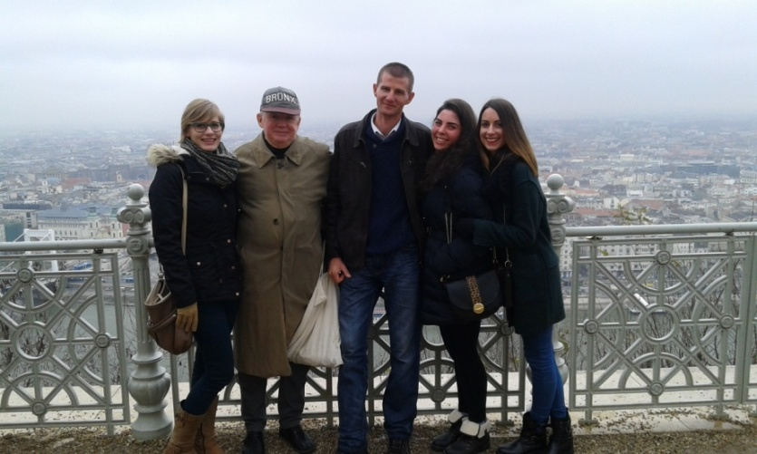
Nakon razgledavanja, uputili su nas u Váci ulicu. Jednu od najpoznatijih ulica u Budimpešti. Nije teško pogodit di smo prvo išli. Pa di ćemo nego spizu tražit, a zapeli smo za gulaš. Četri gracije sa svoja tri mušketira krenuše u potragu. I nađosmo gulaš. Kod nekih Židova. Šifra za wi-fi je bila 'mazeltov'. Židovi 100%. 7€ + gratis pivo. Gulaš – čista petica.
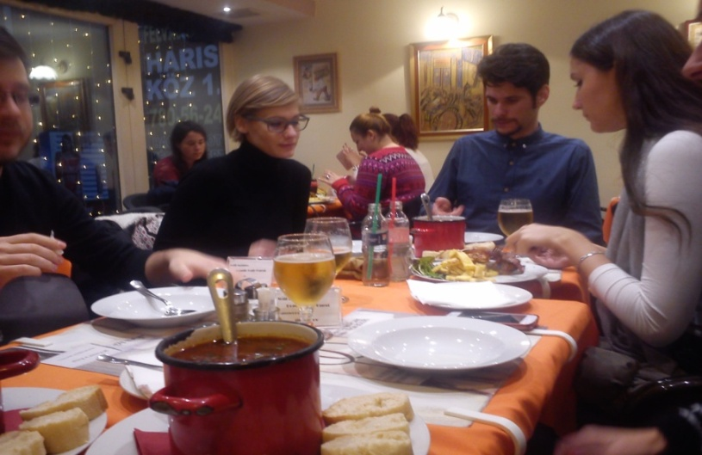
Punog želuca smo se uputili na njihov Božićni sajam i razgledavanje. Malo smo se gubili. Ruže je pogotovo bilo svugdi. Sva srića pa znamo da se za nju ne triba brinut. A i mušketire smo izgubile. Vozile smo se u onom velikom kotaču. I nije nas bilo strah. Uopće. Sudbina je tila da se ubrzo nađemo s našima u metrou. Aparat za karte ne radi. Navodno. Ali, radi. Jednu smo se stanicu vozili bez karte. I naša pročelnica Rafaela, i profesor Lisac... Svi. Mi smo kulturni pa smo na sljedećoj kupili karte. Trta nas kontrole. Uzeli smo pare za jist, pit i koji suvenir odnit doma materi. Ne za plaćat kazne. Sritno smo stigli u hotel. Neki su otišli na romantičnu vožnju Dunavom. Kažu da je bilo prekokrasno. A neki su odlučili malo bolje istražit ulicu Andrássy. I okolne uličice. „Can you, please, help us? Do you know where is Szimpla kert? Where is that street?“ U glavi: „Daj uvati me za ruku i odvedi tamo!“ Budimpeštanci su pristupačni ljudi. I stvarno se trude pomoć. Skidamo kape. Našle smo se s ostatkom grupe. Ka' pratile kartu i došle bez problema. Ako kome bude tribalo - Kazinczy utca 14. Bilo bi dobro da nan je to Aljoša reka. Srića da je nama Mađarica pokazala. E Szimpla kert. Neobično misto. To se triba vidit na svoje oči. Džungla,kade, bicikle, stolice vise sa plafona... I zaštitari koji uzimaju Katin parfem na čuvanje.
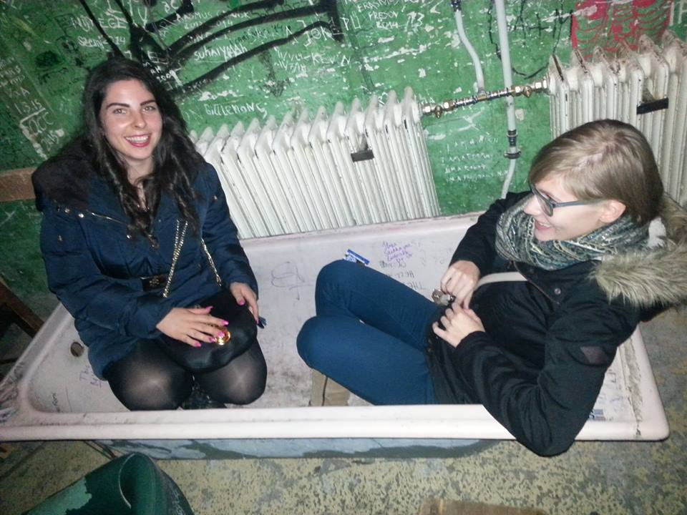
Nakon Szimple, Sedam Veličanstvenih se uputilo u hotel. Pola ure hoda, a zima. Dovukli smo se do hotela i ugledali Nju. Detaljčić. Fini detaljčić uz reklamu Ibis hotela. „Ni me briga, ni me brigaa, ča ona je štrigaaaa“. Neka je. Isto smo mi nakon uobičajenog druženja u sobi lipo zaspali.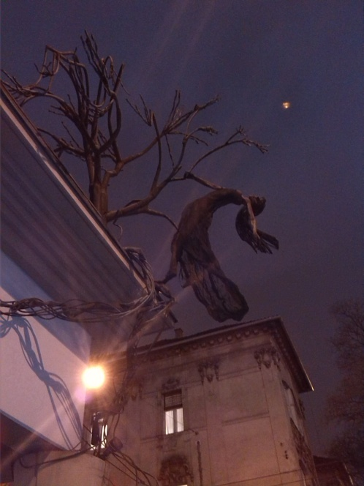
Kucnulo je na vrata i treće jutro. Čuli smo da nas je profesor Topčić ostavi na cidilu. Bi se klizat bez nas, sa profesoricom Petešić i Kristýnom. Neke je to pogodilo, al' priživili su. Uputili smo se u Kuću terora. Pokupili smo letke, neki su nabili slušalice na uši i krenuli smo. Pravi tenk usrid kuće je svih bar malo oduševio. Na dva kata se rasprostirala povijest nacističkog i komunističkog režima u Mađarskoj. Nakon razgledavanja smo ušli u lift da idemo van. Kad ono, nema svitla. 'Ko je ugasi svitlo?? Prije panike upali se filmić. Filmić o načinima mučenja Židova. Kad je lift sta shvatili smo da ipak nismo završili razgledavanje. Našli smo se u podrumu. Definitivno najzanimljiviji dio Kuće. Vidili smo ćelije u kojima su držali zatvorenike te sprave kojima su bili mučeni. E to je bio potresni dio. Čim smo izašli zaskočio nas je onaj naš Aljoša. „Di ste mi?? Ajmo, ajmo!“ I tako smo krenuli prema busu koji nas je kupi po putu ka' male piliće. Idemo u brusionicu dijamanata. Izvan grada. Svi neispavani, uhvatili smo priliku za 'ubit oko'. Dođemo tamo i nešto čekamo. Šta čekamo? Koga čekamo? Nakon malo vrimena kaže Aljoša: „Ekipo, izgleda da su se premjestili u centar.“ Gunđajući se vratismo nazad. Al', našli smo mi naše dijamante. I našli bi ih da su se još 100 puti primistili. Domaćin naše grupe nam je ka' iz rukava sipa 'naše' drago kamenje. Moš mislit kako naše.
- Month!
- March!
- Aquamarine!
- September!
- Sapphire!
- April!
- Diamond!
I tako dalje. Svih nas je izreda bez da je ijednom zasta. Ma ni na sekund. Bi je to dobar domaćin pa je tako Ruža probala i prsten. Kaže: „Udajen se!“. Odma se tipka Matin broj. „Mateee, našla san prsten koji ćeš mi kupit!“. Reka Mate da neka ga kupi. E da je nami jedan Mate. Ni ga kupila. Cijena – prava sitnica. 4500€. No, nemojte mislit da je Ruža jedina sretnica. Nataknula je i naša Kate jednog. Plavi safir. Dojmovi – ruka joj više nikad neće bit ista. Neki, ne tako veliki sretnici, su samo gledali i divili se. Tamo se nije smilo slikavat. Neki su bar onda selfije obavili u zahodu. Mi nismo. Nemojte mislit...eee. Nismo mi bilo 'ko.
Sljedeća stanica bila je tržnica. A tamo svega. Svega da ti pamet stane. Da ti oko pobigne. Al' ne ide to kod nas tako. Mi oćemo jist. E tu nan se čak i profesor Topčić pridruži. Vidili smo da mu nije pravo šta mora bit s nami. Jedva je čeka uteć. To je i napravi nakon ručka. Reka je da će nan se javit za ić van navečer. Nije se javi. A mislili smo da se judi vole družit s nami. Eh živote...
Posli ručka su se vadili takujini. Brojilo se, oduzimalo i zbrajalo. Razglednice i magneti. Škrinjice s tajnom. Paprike, ljute, slatke. Napunile se borše pa smo krenuli điravat po Váci ulici. Ali, nismo bili svi na broju. Još nas je neko ostavi na cidilu. Luka. Divni. Predivni. Osta je taj dan u hotelu, a posli je sam istraživa Budimpeštu. A naš Cvrlje, Tonči Cvrlje je iša tražit kolodvor. Oni koji ni ne postoji. No kako je on svjetski čovik, snaša se. Naučile smo 'metroirat' pa smo se bez po muke vratile u hotel. I to relativno rano. U kasnim popodnevnim satima. Katarina i Ivana su zaspale, a Ruža i ja smo išle u butigu. I u kineski. Usput. Na proljetne rolice. Jer mi volimo rolice. Kupile smo i kolačiće sudbine. Zaboravih što je na njenom pisalo, al' moj glasi: „You will see a lot of the world.“ Prigodno.
Oćemo vanka? Nećemo vanka? Ma nećemo. Trojica u Trnju nas zovu da im se pridružimo u ćakuli i šaci smija. U sobi 202. „Šampanjac ubijaaa“ Ne ubija. Povukle su se tu brojne teme. A i bolje smo se upoznali. Jedna od najlipših stvari ovih putovanja je upravo ta. Već pri smo znale da je Tonči svakako poželjan suputnik. Od njega se može puno tega čut, naučit, a može se i plakat od smija. Onda Boris. Borisa smo znale samo iz viđenja. 'Ko je moga mislit da ćemo s njim kupovat ruževe u MAC-u? I Luka. Dobar, pametan i nadasve pristojan. Zahvaljujemo profesorici Divni što nam je proširila društvo za jednu takvu osobu.
Nakon čašetine razgovora neki su se povukli u svoje sobe. Oni najjači, Tonči i Luka, krenuli su dalje. Opet Szimpla. Bilo im je dobro. No, nisu bili samo oni tamo. Bili su i profesori. I 'ko zna kad su se vratili. Profesora Topčića je oda njegov cimer B.K. jer ga nije naša u sobi. Bilo nan je malo ža' šta nismo i mi izašle tu zadnju večer, al' bar smo duže uživale na najboljoj posteji na svitu. Tješimo se.
Zadnje zajedničko jutro u Mađarskoj. Mi ne bi išli. Nami je lipo. Mi bi još. Još dan, dva, tri. Nakon doručka krenuli smo u Pečuh. Al' ne u punom sastavu. Tonči je osta mahat. On ide na drugu stranu. U Brno. Sritan put, Tonči! U busu smo se svi raskomotili. I neka je bilo hladno. Navikli smo. Vadili su se kušini da ne žulja vrat, deke pa čak i papuče. Ka' da smo doma. Na putu za Pečuh profesorica Divna nam je rekla nešto više o Janusu Pannoniusu. Zbijala je ona i šale. A mislili smo da je samo profesor Topčić zadužen za to. E pa izgleda da nije. Kad smo stigli u Pečuh kratko smo razgledali grad. Ulica Kiraly, Gazi Kasim Pašina džamija, bazilika sv. Petra, kula Barbakan... Za oko su nam zapeli i katanci, mnoštvo katanaca. Na svakom koraku. Bilo je jasno zašto ga neki nazivaju gradom zaključanih ljubavi. Potpuno opravdano.
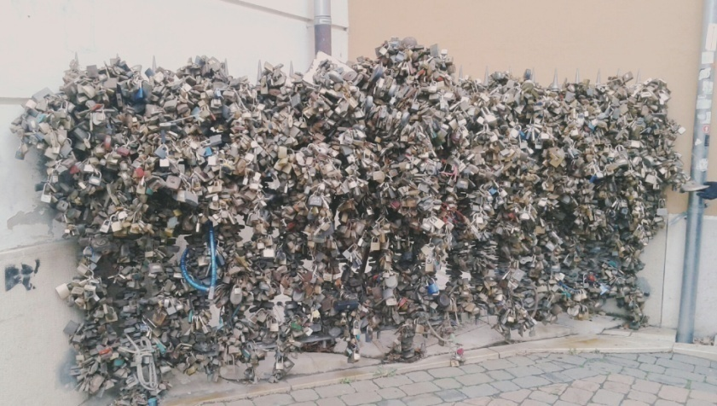
Slobodno vrime smo iskoristili za popit kavu. I nabacit još koju sliku, naravno. Nažalost, nemamo nijednu sliku Sedam Veličanstvenih u punom sastavu. No, imamo jednu isto vrijednu. Sliku s Lukom. Namjerno je mutna.
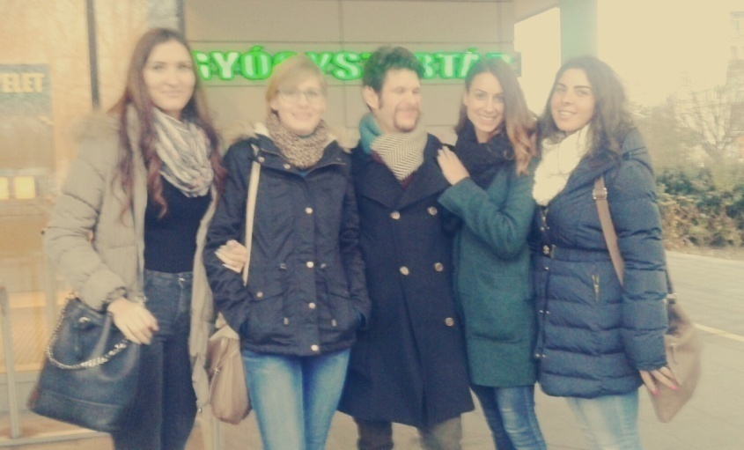

Na putu doma smo gledali mađarski film koji je Luka kupi. Zapritila majka sinu da ga više neće vodit s nami ako nam film ne stavi. Na odmorištu smo skoro ostali bez naših profesorica, Divne i Rafaele. Kad smo shvatili da ih nema u busu, apelirali smo da se bus zaustavi. Neki su se bunili da ne možemo ostavit profesoricu Divnu jer nije film pogledala do kraja. A neki su nudili profesora Topčića u zamjenu za nju. Prošli smo bez ikakvih gubitaka i nastavili prema Zadru.
Put do Zadra je relativno brzo prošao. Profesor Topčić je uvelike zaslužan za to. Uz dobru priču vrime jednostavno leti. A on ih, fala Bogu, ima napretek. Zabavljao nas je i naš profesor Lisac čim je Katarini nabacio pismu. Ni pet, ni šest, eto ti pisme. I to ljubavne. Triba to znat. Svakako triba spomenuti i našu pročelnicu Rafaelu Božić koja je zaslužna za ovo sve. Ona je ta koja nas pokreće. Ona je ta koja sve organizira. Ona zbog koje smo se zaljubili u studijska putovanja. I sada željno iščekujemo što će nam sljedeće isplanirat. Jer idemo.
Na kraju ove naše priče, uz svo učenje i zabavu koje putovanje nosi, ono najvrednije su iskustva i utisci koje smo ponili sa sobom. A sad se triba bacit na učenje i planirat buduće pothvate. Jer ipak, naši su snovi u kuferima.

